

Back Office : Configuration et mise en oeuvre d'une offre commerciale

Modifier un état de factures

Accès via le bloc Administration des ventes
Suivez le lien “Administration des ventes” dans le bloc Services commerciaux (plugin Shop Access)
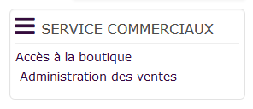
Puis suivez le lien “Toutes les factures” sur la page Service commercial rubrique Administration des ventes.
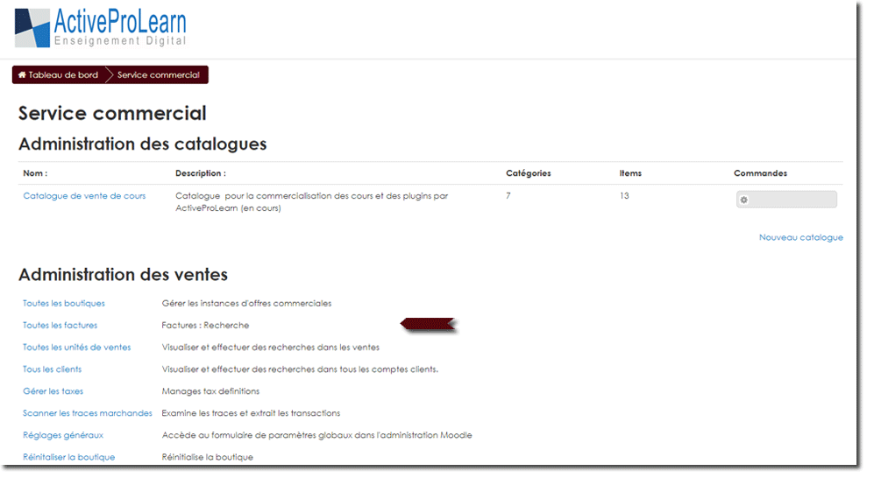

Modifier un état de facture
- Cliquez sur le numéro de facture réalisée concernée dans la liste pour la visualiser. Dans cet exemple B-2017-04-27 pour la première de la liste.
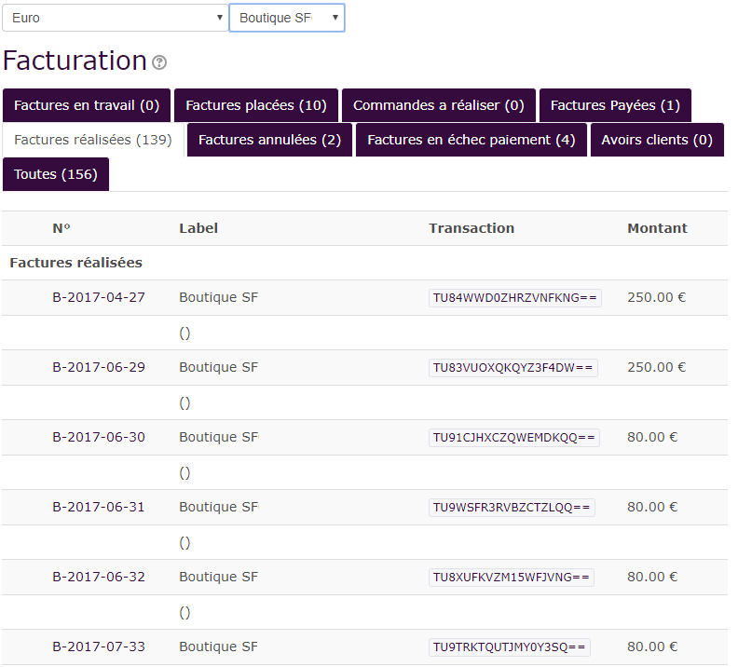
- Dépliez le menu “Etats de facture” en bas du document pour voir les options possibles : “Revenir à l'état” et “Aller à l'état”.
- Choisissez l'action à opérer, les options possibles dépendent de l'état au moment où vous opérez pour la facture concerné.
Pour plus d'information sur les états de facture voir Concept de Commande/Facture
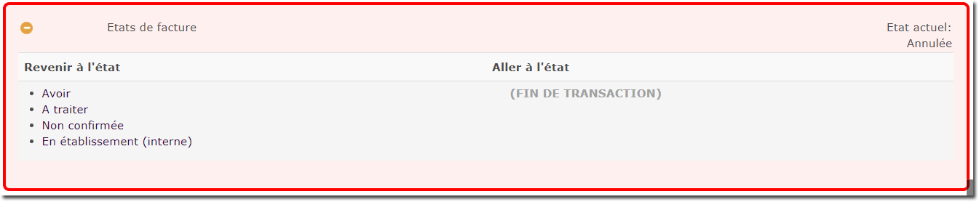

Retour configuration et mise en œuvre d'une offre commerciale - Revenir au sommaire du composant Local Shop (Boutique) - Revenir au catalogue

